1. A prova direta é utilizada para demonstrar se uma hipótese é verdadeira ou falsa. Para isso, são realizadas uma sequência de etapas lógicas que levam a suposição inicial em uma conclusão exata.   
   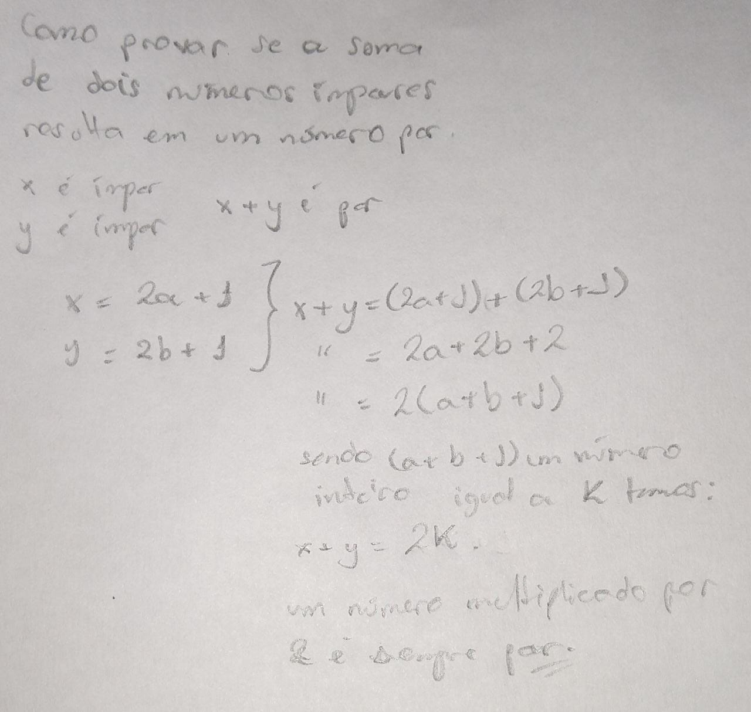
2. A prova por indução é a utilizada pra demonstrar a validade de uma afirmação para todos os elementos de um conjunto infinito.  
   É composta por três etapas:   
   1 - Base da indução: é estabelecer a veracidade da afirmação para o primeiro elemento do conjunto em questão.  
   2 – Hipótese da indução: Se para o primeiro elemento a afirmação é verdadeira, assume-se que é verdadeira para qualquer número k do conjunto em questão.  
   3 – Tese da indução: Se para k a afirmação é verdadeira, ela também deve ser verdadeira para k + 1.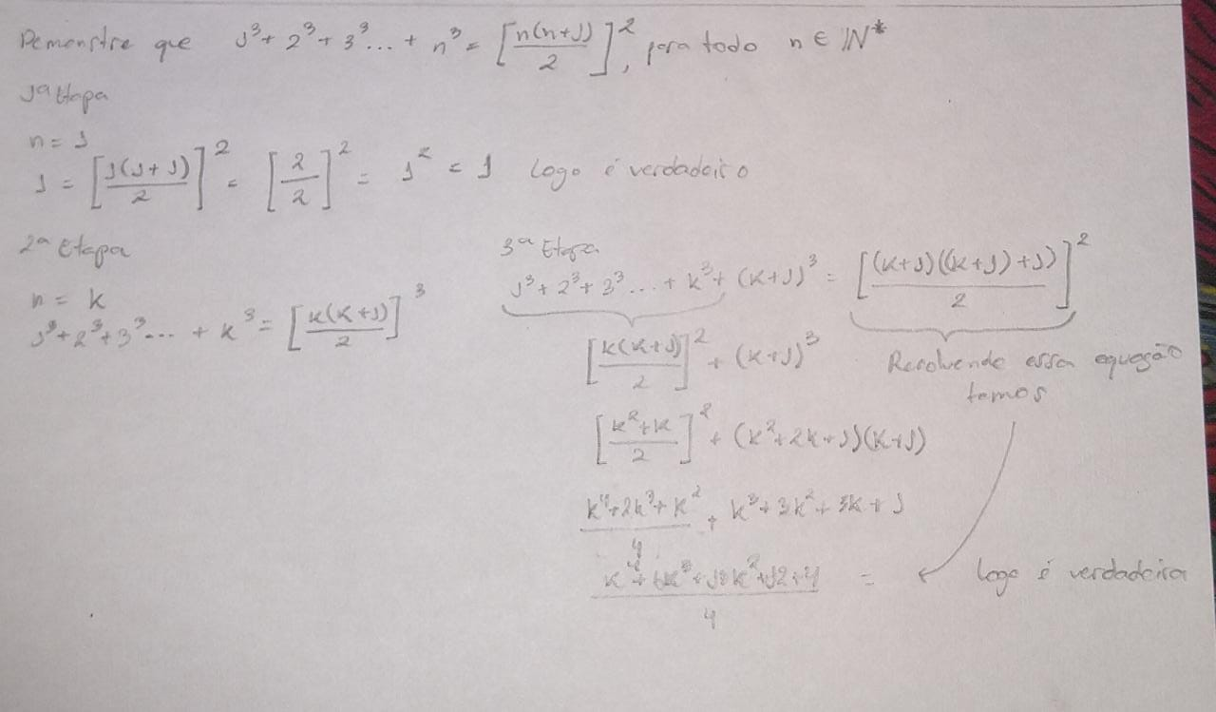
3. A prova por absurdo, ou prova por contradição, é um método utilizado para demonstrar que uma afirmação ocasiona uma contradição ou uma consequência irracional.

É composta por três etapas:

1 – Suposição Contrária: assume-se que a afirmação que se deseja provar é falsa. Essa suposição contrária é muitas vezes representada como uma negação da afirmação original.

2 – Derivação de uma contradição: a partir da suposição contrária, segue-se uma sequência de argumentos e deduções lógicas para chegar a uma contradição, ou seja, uma situação em que se obtém uma afirmação e sua negação simultaneamente, o que é logicamente impossível.

3 – Conclusão de que a suposição contrária é falsa: como a suposição contrária levou a uma contradição, conclui-se que a suposição contrária é falsa. Portanto, a afirmação original deve ser verdadeira. 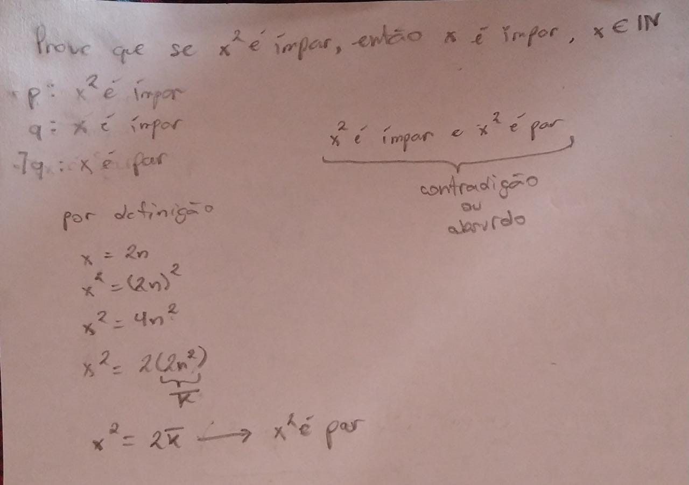

1. Um contraexemplo é um exemplo específico que refuta uma afirmação geral. Ele é usado para mostrar que uma proposição ou conjectura não é verdadeira em todos os casos, ao apresentar uma situação em que a afirmação falha. O uso de contraexemplos é particularmente útil para refutar afirmações universais ou generalizações.  
     
   Refutação de uma Afirmação Universal: Se você deseja demonstrar que uma afirmação do tipo "Para todo X, Y acontece" é falsa, pode utilizar um contraexemplo. Encontre um exemplo específico em que X é verdadeiro, mas Y não ocorre, demonstrando que a afirmação não é válida para todos os casos.

Identificar Exceções: Use um contraexemplo para encontrar exceções a uma afirmação geral. Acredita-se que algo é verdadeiro na maioria dos casos, mas há um exemplo específico em que isso não ocorre, um contraexemplo pode ilustrar a exceção e mostrar que a afirmação não é universalmente válida.

Refinar ou Rejeitar Conjecturas: Quando se trabalha em problemas matemáticos, pode-se fazer conjecturas ou suposições sobre padrões ou relações. Um contraexemplo pode ser usado para refinar ou até mesmo rejeitar uma conjectura. Se um exemplo específico não se encaixa no padrão conjecturado, isso pode indicar que a conjectura não é válida.

Fortalecer Provas: Às vezes, um contraexemplo pode ser usado para fortalecer uma prova ou argumento. Ao encontrar um caso em que uma afirmação é verdadeira, o contraexemplo pode ajudar a destacar as condições ou restrições necessárias para a afirmação ser válida.

1. 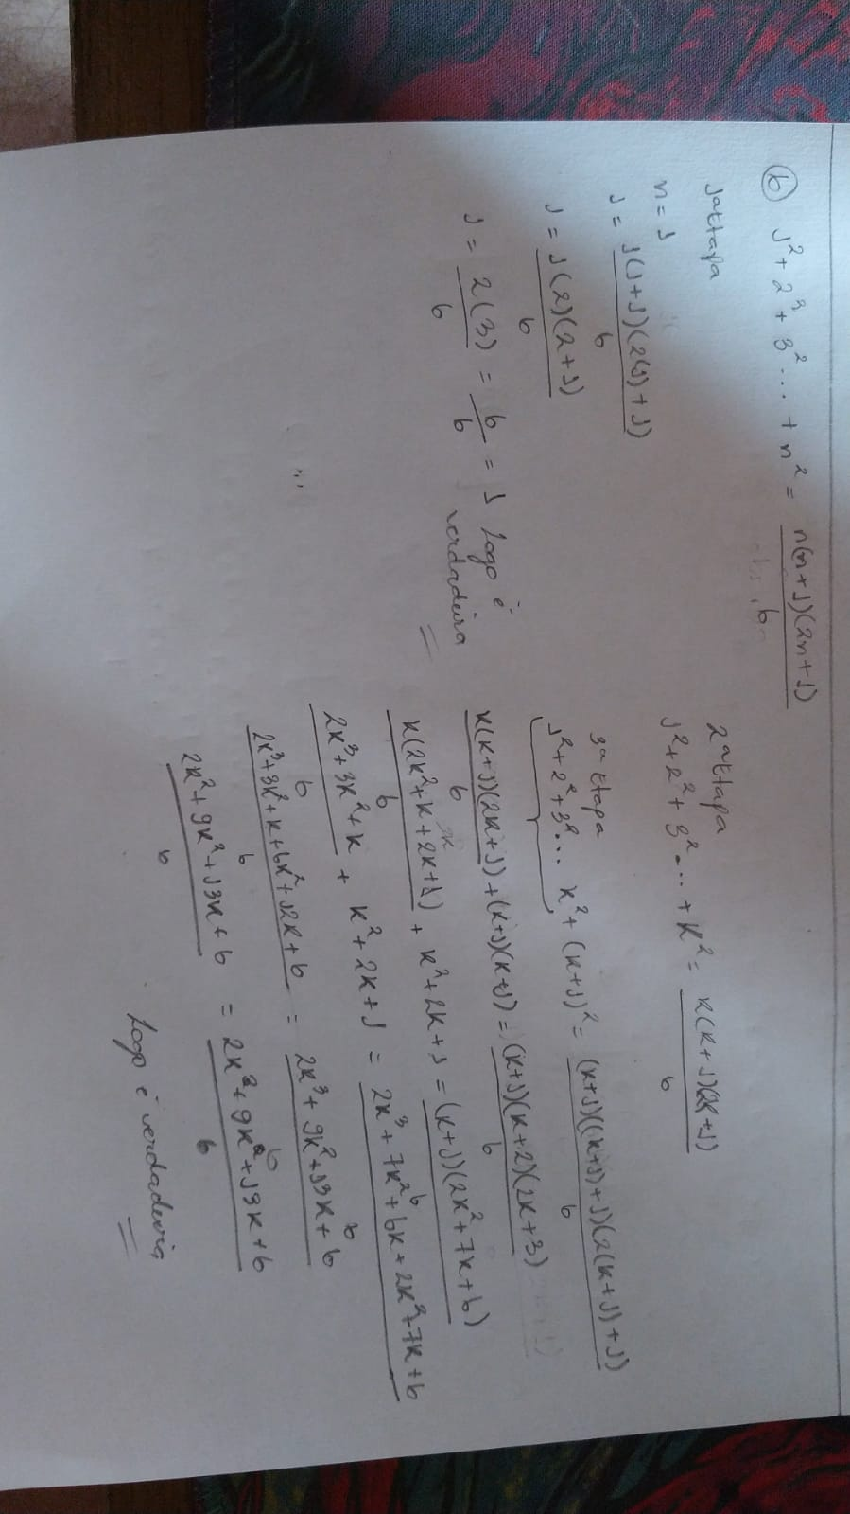
2. 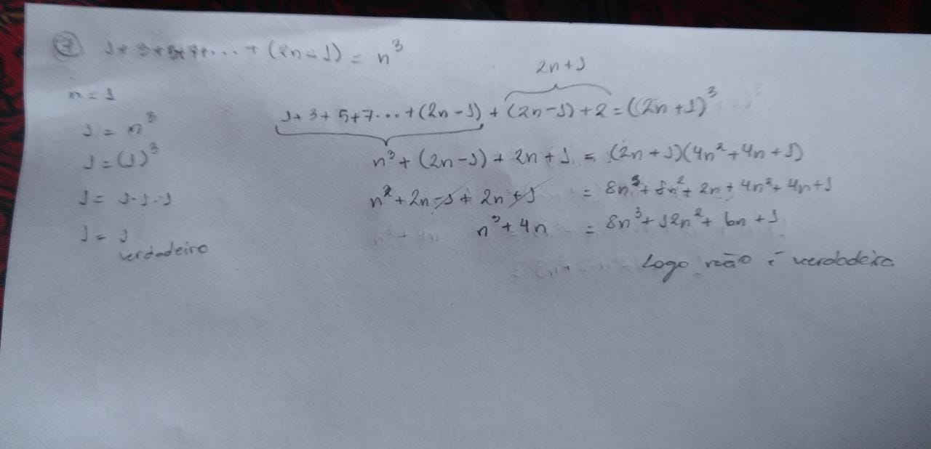
3. 